DESCRIPCIÓN
Desagüe triangular de Acero Inoxidable AISI 304 de 1 mm de espesor, diseñado para reemplazar la rejilla tradicional creando un plano único de continuidad en el piso de la ducha y obtener mayor capacidad de drenaje.  Facilita la colocación de cerámicos o porcelanatos, generando la caída o declive del piso hacia una línea recta; evitando cortes de cerámica en diagonal.  Componentes: canaleta, tapa, filtro, sifón extraíble, rosca y conector, llave para extracción de tapa, pie regulable.  Acabados: Mate. | 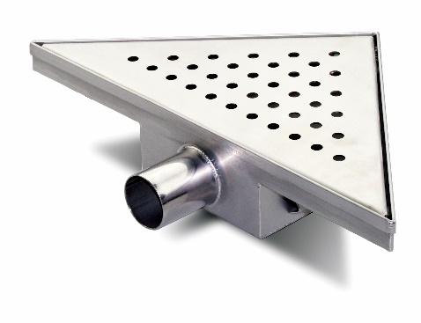

PERFIL  Medida:  35 x 25 x 25 cm.  Altura Ajustable:  7 cm. / 9 cm. | 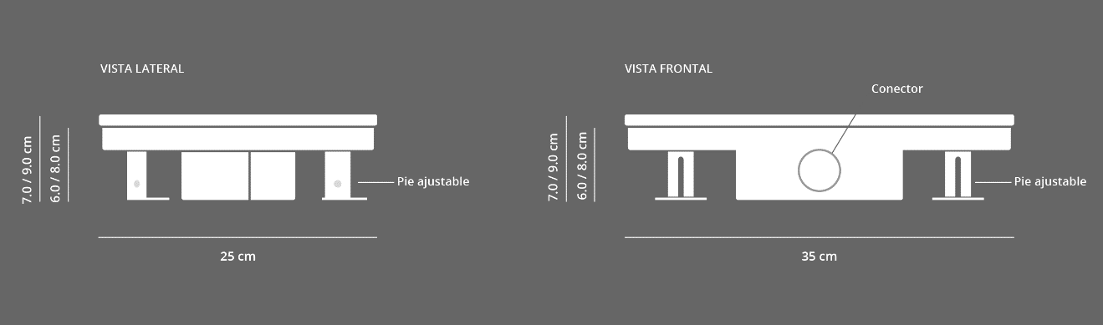

USO/APLICACIONES
Puede utilizarse en ambientes que necesiten salida de agua ubicada en esquinas como duchas, lavaderos y balcones.
VENTAJAS
- Flujo de desagüe 60 litros por minuto.
- Fácil de instalar, se coloca junto a la construcción de la carpeta.
- Montaje sin necesidad de taladrar ni atornillar.
- Perdurables en el tiempo, no se oxidan.
- Rápida limpieza con acceso al sifón extraíble desmontando solamente la tapa.
- El sifón extraíble no permite el paso de olores del sistema cloacal y es de fácil remoción para su limpieza.
- Apto para silla de ruedas.

DISEÑO DE TAPAS

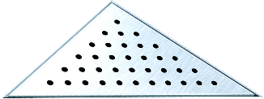  INCA | 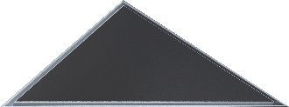  CERAMIC

MODO DE COLOCACIÓN
Consideraciones anteriores a la instalación
• La capacidad de desagüe no está determinada por la capacidad del sifón sino por las tuberías de evacuación a las que se esté conectado. Las tuberías de desagüe deben tener ø40mm como mínimo.
• Procure que haya suficiente pendiente en la tubería de evacuación y en la carpeta. La misma deberá estar direccionada hacia el desagüe considerando 1 cm por metro.
PASO 1:  - Determine el lugar donde será instalado el desagüe triangular. Este modelo deberá situarse en una de las esquinas del box de ducha.  - Cierre la abertura de evacuación del desagüe antes de su montaje para evitar que la suciedad producida durante las obras se introduzca en el conducto. Retire y deje en un lugar seguro la tapa para evitar posibles daños o rayaduras.  - Presente la canaleta y marque el contorno del desagüe en la superficie donde hará la instalación.  - La profundidad de la canaleta con pie auto ajustable es: 7,0 / 9,0 cm.  - Coloque el desagüe nivelado en todas las direcciones. |  | 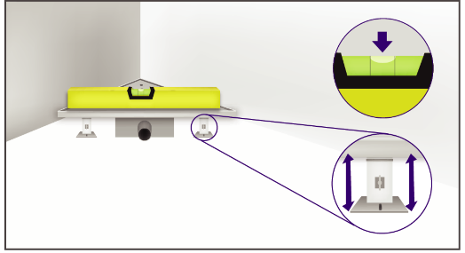
PASO 2:  - Adhiera el desagüe a la cañería presionando la pieza  de reducción (40DM) sobre el conector. La arandela de goma garantiza la conexión a prueba de agua. Utilice pegamento del lado del desagüe de 50 DM conectando a la tubería.  - Realice una prueba de estanqueidad vertiendo agua en la canaleta y verifique que el drenaje fluya. |  | 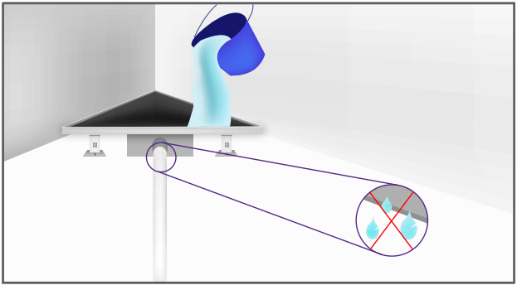
PASO 3:  - Rellene la carpeta dejando 15 mm de espacio con el borde superior de la canaleta para la correcta colocación del cerámico/porcelanato y verifique que exista una mínima inclinación hacia el desagüe. |  | 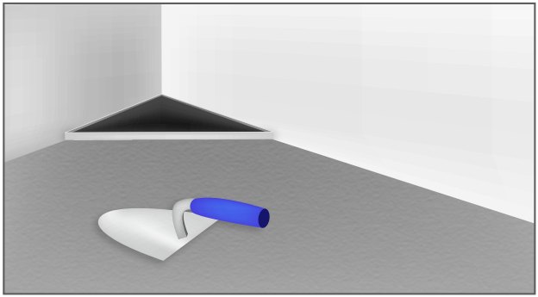
PASO 4:  -La instalación puede realizarse con cerámicos/porcelanatos de hasta 12 mm de altura con pegamento impermeable.  -Para garantizar el flujo correcto del desagüe, deberán colocarse a una altura de 1 mm mayor que la parte superior.  -Coloque los cerámicos dejando +/- 5 mm de junta con el borde de la canaleta.  - Para conseguir un corte limpio de las piezas utilice una máquina de corte. Los cantos de los porcelanatos deben quedar biselados. |  | 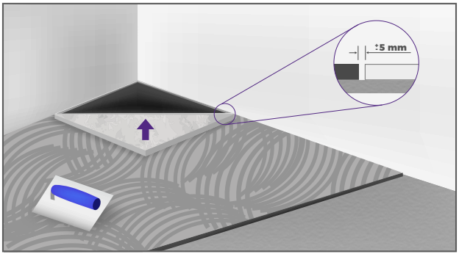
PASO 5:  - El sellado entre el suelo y las baldosas debe ser elástico e impermeable.  - Aplique sellador de silicona en el perímetro de la junta. |  | 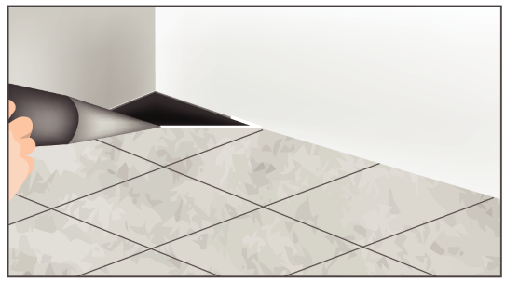
PASO 6:  -Remueva los residuos que se encuentren en la canaleta. Coloque el sifón y la rejilla. Retire el film protector y coloque la tapa. |  | 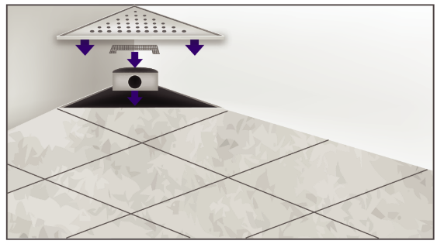
LIMPIEZA Y MANTENIMIENTO  Es imprescindible la limpieza del material inmediatamente después de su instalación para evitar que los restos de cemento/fragua o las partículas de hierro procedentes de estropajos o herramientas puedan causar picaduras de corrosión.  Retire la tapa rejilla ayudándose con el gancho y extraiga el sifón.  Preste especial atención a zonas de difícil acceso y asegúrese de que elimina todos los restos de polvo y demás elementos.  Utilice agua con líquido lavavajillas, detergente o jabón líquido para eliminar suciedad.  En los acabados de alto brillo puede utilizar un limpiador de vidrios/ cristales.  Finalizada la limpieza, recuerde colocar correctamente el sifón en posición original. | 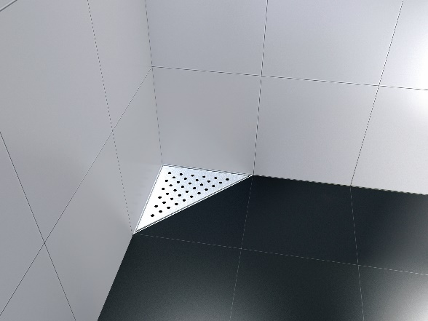
No recomendado el uso de:
• Lana de acero ya que puede rayar la superficie.
• Ácido clorhídrico o los productos de hierro en contacto prolongado.
• Materiales que contengan cloruros.
• Acelerantes del fraguado que contengan cloruros.
• Limpiadores de acero común para acero inoxidable.
GARANTIA: 2 años

